14/09/2017 - BANCO DO BRASIL - 10:29:46
127301273 0004
COMPROVANTE DE PAGAMENTO DE TITULOS
CLIENTE: SANDRO TAVARES
AGENCIA: 1273-4 CONTA: 5.742-8
================================================
ITAU UNIBANCO S.A.
------------------------------------------------
34191090081703946054220037770003872780000110443
NR. DOCUMENTO 91.101
DATA DO PAGAMENTO 11/09/2017
VALOR DO DOCUMENTO 1.104,43
DESCONTO/ABATIMENTO 220,89
VALOR COBRADO 883,54
================================================
NR.AUTENTICACAO 7.C34.E65.C12.AA9.DBA

14/09/2017 - BANCO DO BRASIL - 10:31:21
127301273 0004
COMPROVANTE DE PAGAMENTO DE TITULOS
CLIENTE: SANDRO TAVARES
AGENCIA: 1273-4 CONTA: 5.742-8
================================================
ITAU UNIBANCO S.A.
------------------------------------------------
34191090081821201054220037770003872780000119448
NR. DOCUMENTO 91.102
DATA DO PAGAMENTO 11/09/2017
VALOR DO DOCUMENTO 1.194,48
DESCONTO/ABATIMENTO 358,34
VALOR COBRADO 836,14
================================================
NR.AUTENTICACAO 6.930.41E.85D.4DB.F2A

14/09/2017 - BANCO DO BRASIL - 10:31:52
127301273 0003
COMPROVANTE DE PAGAMENTO DE TITULOS
CLIENTE: SANDRO TAVARES
AGENCIA: 1273-4 CONTA: 5.742-8
================================================
BRB - BANCO DE BRASILIA S.A.
------------------------------------------------
07090000876000994710692552070168472780000049553
NR. DOCUMENTO 91.103
DATA DO PAGAMENTO 11/09/2017
VALOR DO DOCUMENTO 495,53
VALOR COBRADO 495,53
================================================
NR.AUTENTICACAO 7.B03.54F.694.684.CBF

SISBB - SISTEMA DE INFORMACOES BANCO DO BRASIL
11/09/2017 - AUTOATENDIMENTO - 09.19.54
1273401273 SEGUNDA VIA 9415
COMPROVANTE DE PAGAMENTO
CLIENTE: SANDRO TAVARES
AGENCIA: 1273-4 CONTA: 5.742-8
================================================
Convenio CEB
Codigo de Barras 83660000000-1 15100005288-7
91104328861-0 10432881708-5
Data do pagamento 08/09/2017
Valor em Dinheiro 15,10
Valor em Cheque 0,00
Valor Total 15,10
------------------------------------------------
DOCUMENTO: 090802
AUTENTICACAO SISBB: A.CF1.25B.8D6.6F2.7B8

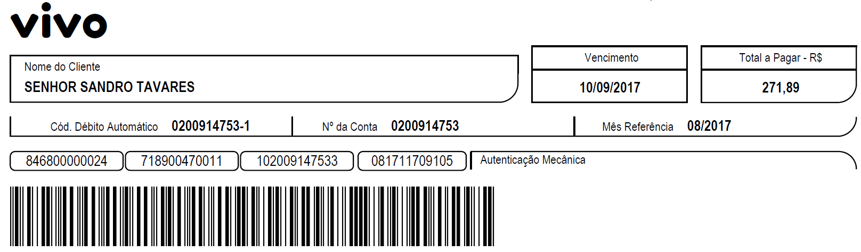

SISBB - SISTEMA DE INFORMACOES BANCO DO BRASIL
14/09/2017 - AUTOATENDIMENTO - 10.32.32
1273401273 SEGUNDA VIA 0003
COMPROVANTE DE PAGAMENTO
CLIENTE: SANDRO TAVARES
AGENCIA: 1273-4 CONTA: 5.742-8
================================================
Convenio VIVO DF
Codigo de Barras 84680000002-4 71890047001-1
10200914753-3 08171170910-5
Data do pagamento 11/09/2017
Valor Total 271,89
------------------------------------------------
DOCUMENTO: 091104
AUTENTICACAO SISBB: 2.D9D.388.EC5.628.8F5

SISBB - SISTEMA DE INFORMACOES BANCO DO BRASIL
14/09/2017 - AUTOATENDIMENTO - 10.33.03
1273401273 SEGUNDA VIA 0006
COMPROVANTE DE PAGAMENTO
CLIENTE: SANDRO TAVARES
AGENCIA: 1273-4 CONTA: 5.742-8
================================================
Convenio NET SERVICOS
Codigo de Barras 84670000000-9 75370296201-4
70910040000-7 00201857486-9
Data do pagamento 11/09/2017
Valor em Dinheiro 75,37
Valor em Cheque 0,00
Valor Total 75,37
------------------------------------------------
DOCUMENTO: 091105
AUTENTICACAO SISBB: D.A32.F84.5B0.705.A56

